МІНІСТЕРСТВО ОСВІТИ І НАУКИ УКРАЇНИ

ЗАТВЕРДЖУЮ

Проректор Українського

державного університету

науки і технологій

Анатолій РАДКЕВИЧ

ПРОГРАМА ДЛЯ ФОРМУВАННЯ WORD   
ДОКУМЕНТІВ ЗА ШАБОНАМИ

Керівництво користувача

ЛИСТ ЗАТВЕРДЖЕННЯ

44165850.01365-01 I3 01-ЛЗ

Завідувач кафедри КІТ

Вадим ГОРЯЧКІН

Керівник розробки

Олександр ЖЕВАГО

Виконавець

Вероніка БАГНЮК

Нормоконтролер

Світлана ВОЛКОВА

2024

ЗАТВЕРДЖЕНО

44165850.01365-01 I3 01-ЛЗ

ПРОГРАМА ДЛЯ ФОРМУВАННЯ WORD   
ДОКУМЕНТІВ ЗА ШАБОНАМИ

Керівництво користувача

Листів 14

2024

44165850.01365-01 I3 01

2

АНОТАЦІЯ

Документ 44165850.01365-01 I3 01-ЛЗ «Програма для формування Word документів за шаблонами. Керівництво користувача» входить до складу програмної документації на комплекс з п'яти проєктів, що реалізовують створення Word документів за шаблонами.

У даному документі наведені рекомендації з користування програмою. Програми в проєктах написані на мові C#. Об'єм пам'яті, що займають програми комплексу, складає 0,98 МБ. Конфігурація комп'ютера стандартна. Комплекс функціонує в середовищі операційних систем Windows 10 та наступних версіях.

44165850.01365-01 I3 0

3

ЗМІСТ

1. Введення4
2. Призначення та умови застосування5
3. Підготовка до роботи6
4. Опис операцій7
5. Аварійні ситуації13

44165850.01365-01 I3 0

4

1. ВВЕДЕННЯ

Програмний продукт, розроблений за темою «Розробка програми для формування Word документів за шаблонами», може бути застосований для створення документів у достатньо широкому переліку різноманітних областей, таких як:

* навчально-методичні матеріали: вчителі та викладачі можуть розробляти методичні вказівки, робочі програми, силабуси тощо;
* технічна документація: розробники та тестувальники можуть створювати проектну або іншу програмну документацію;
* особисті документи: окремі особи отримають можливість формувати документи за шаблонами для особистого використання, наприклад, резюме, візитівка, запрошення на проведення події тощо.

В загальному випадку можливий будь-який випадок застосування, якщо він потребує створення документа із заздалегідь визначеним форматуванням та вмістом.

Програма надає можливість створення Word документа, базуючись на шаблоні — іншому документі, який розмічений закладками (спеціальними позначками з унікальним ім’ям, що дозволяють швидко перейти до позначених ними місць). За допомогою програмного функціоналу їм задається тип даних: текст, зображення або таблиця. Також наявна можливість створювати команди перетворення одного документа на інший, шляхом завантаження заповненого документа із закладками та вибору вихідного шаблона.

Робота з програмою вимагає від користувача базових навичок користування персональним комп’ютером (прості маніпуляції в операційній системі Windows) та роботи з програмним забезпеченням для обробки текстів, а саме текстовим процесором Microsoft Office Word.

44165850.01365-01 I3 0

5

1. ПРИЗНАЧЕННЯ ТА УМОВИ ЗАСТОСУВАННЯ

Функціональне призначення програми наступне: формування Word документів за шаблонами як шляхом введення даних (тексту, зображення або таблиці) для закладок шаблона, так і використанням даних команд, створених завантаженням вхідного заповненого документа й вибором вихідного шаблона, що визначають які елементи документа перенести до шаблона.

Експлуатаційне призначення програми наступне: впровадження розробки забезпечить часткову автоматизацію ведення документації, що дозволить зменшити часові витрати на формування й заповнення документів, скоротивши кількість помилок при роботі.

Програма розроблена для використання в операційній системі Windows 10 та вище. Для експлуатації необхідний персональний комп’ютер з наступними мінімальними характеристиками:

* процесор: Intel(R) Celeron(R) CPU (1.8 – 2 ГГц);
* пам’ять: RAM 8 ГБ ;
* графічне ядро: Inlel (R) HD Graphics;
* порт: USB-порт.

44165850.01365-01 I3 0

6

1. ПІДГОТОВКА ДО РОБОТИ

Для користування програмним продуктом необхідно:

* мати папку «DocumentGenerator» з файлами програми;
* Запустити файл WinFormsUI.exe за приблизним шляхом DocumentGenerator\WinFormsUI\bin\Debug\net6.0-windows\WinFormsUI.exe.

44165850.01365-01 I3 0

7

1. ОПИС ОПЕРАЦІЙ

Програма поділена на три модулі: шаблони, генератор та команди. При запуску програми за замовчуванням відкривається модуль шаблонів (рис.1). Через натискання на символ з трьох горизонтальних рисок у лівому верхньому куті відкривається меню, через яке можна перейти до вкладок інших двох модулів (рис.2).

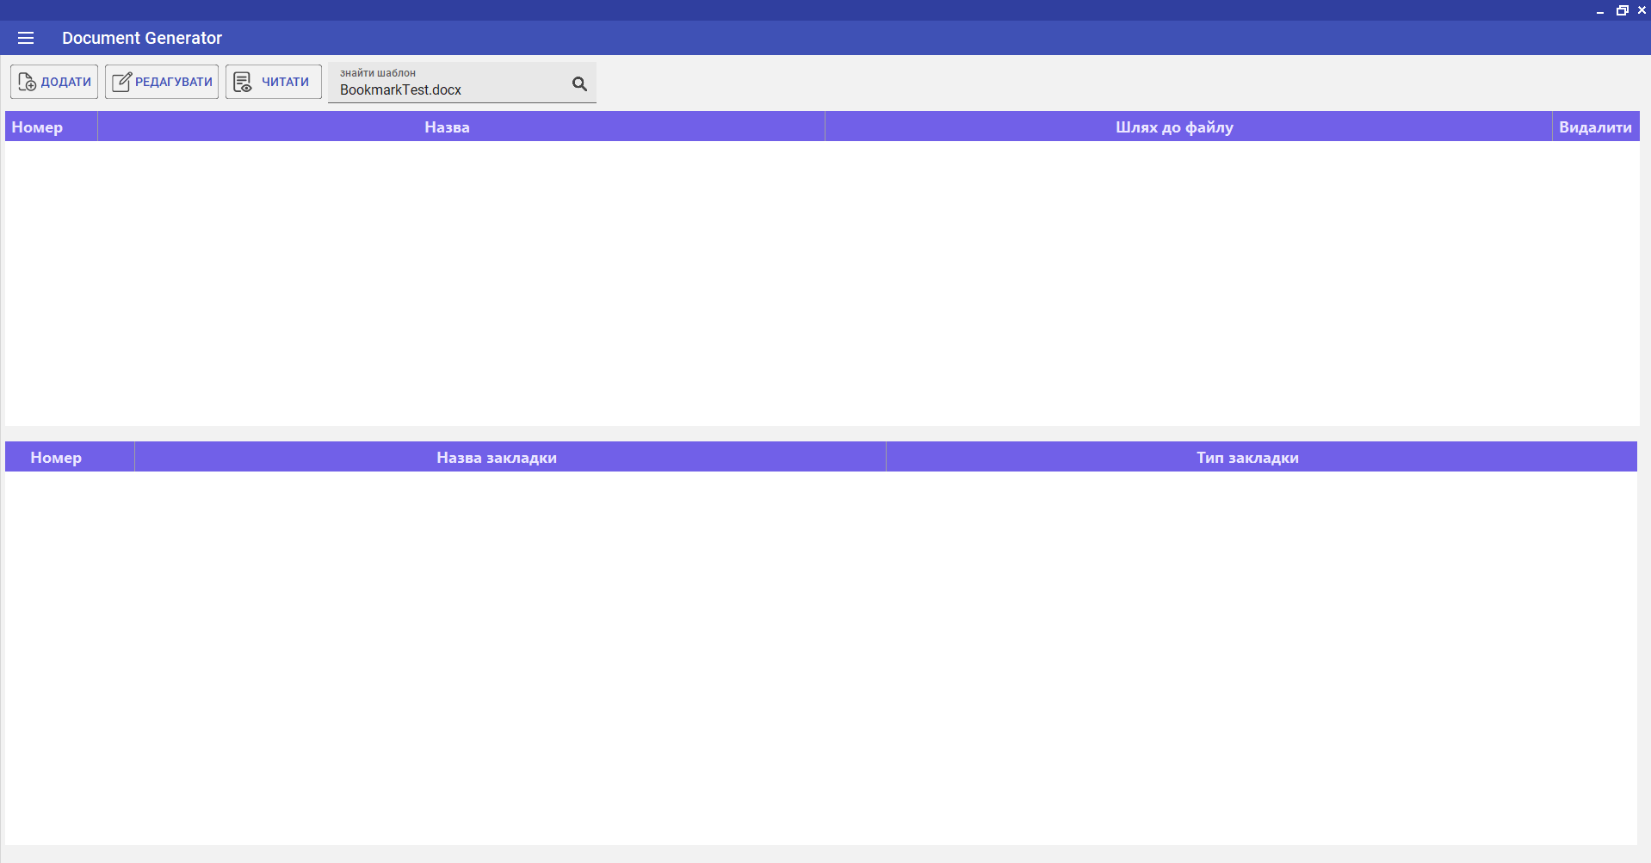

Рис.1. Модуль шаблонів при першому запуску

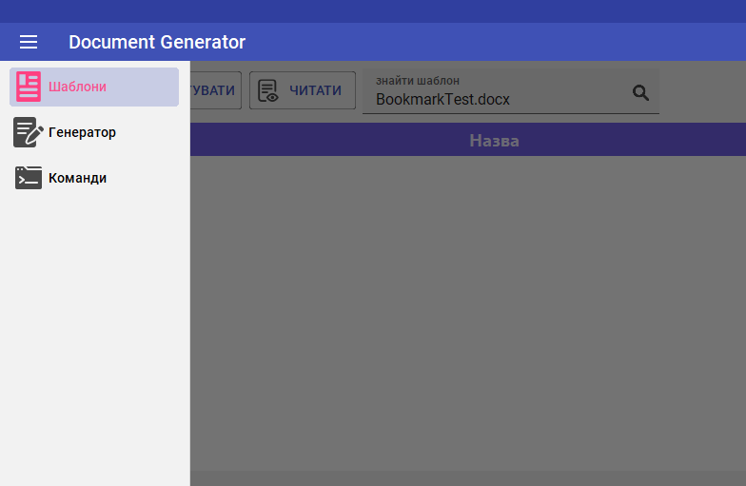

Рис.2. Головне меню

44165850.01365-01 I3 0

8

**Вкладка «Шаблони».** У модулі шаблонів доступі наступні функції: додавання, редагування, читання (перегляд закладок та їхніх типів) та пошук (за назвою) шаблонів. Для додавання шаблону необхідно натиснути на кнопку «Додати» (див. рис.1), після чого за допомогою відповідного вікна (рис.3) вибирається Word документ та натискається кнопка «Відкрити».

Примітка. Рекомендовано використовувати документи, які містять не більше 500 абзаців та 25 таблиць, інакше решта змісту не збережеться у програмі.

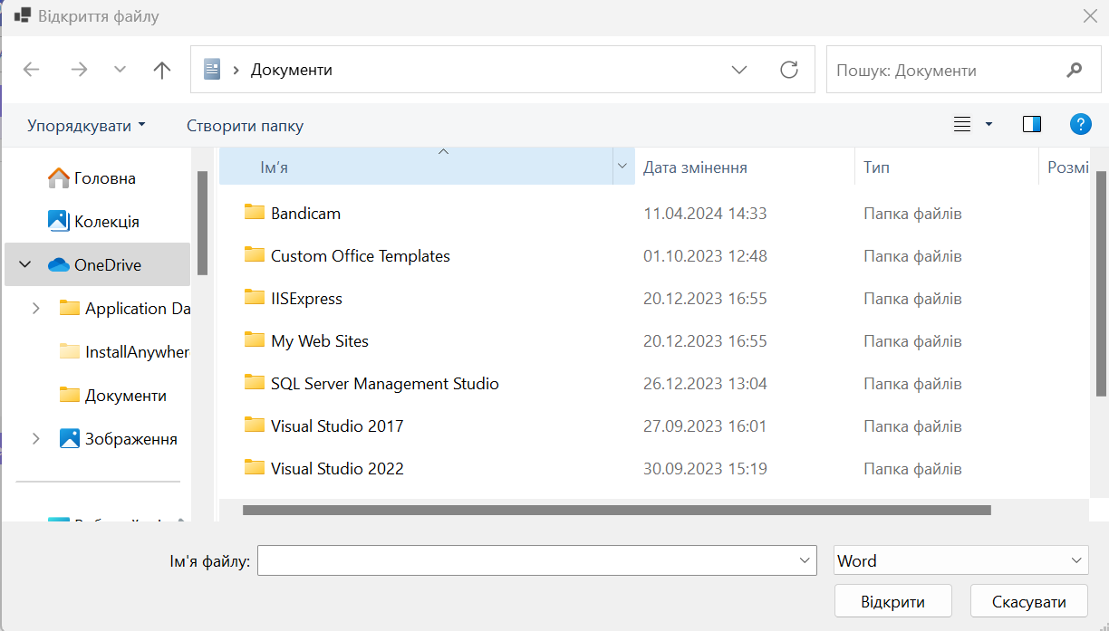

Рис.3. Приклад вікна відкриття Word файлу

В результаті попередньої дії отримаємо доданий шаблон. Для перегляду закладок шаблона вибирається шаблон з таблиці (шляхом натискання кнопкою миші) та натискається кнопка «Читати». На рис.4 наведений приклад доданого шаблона та перегляд його закладок.

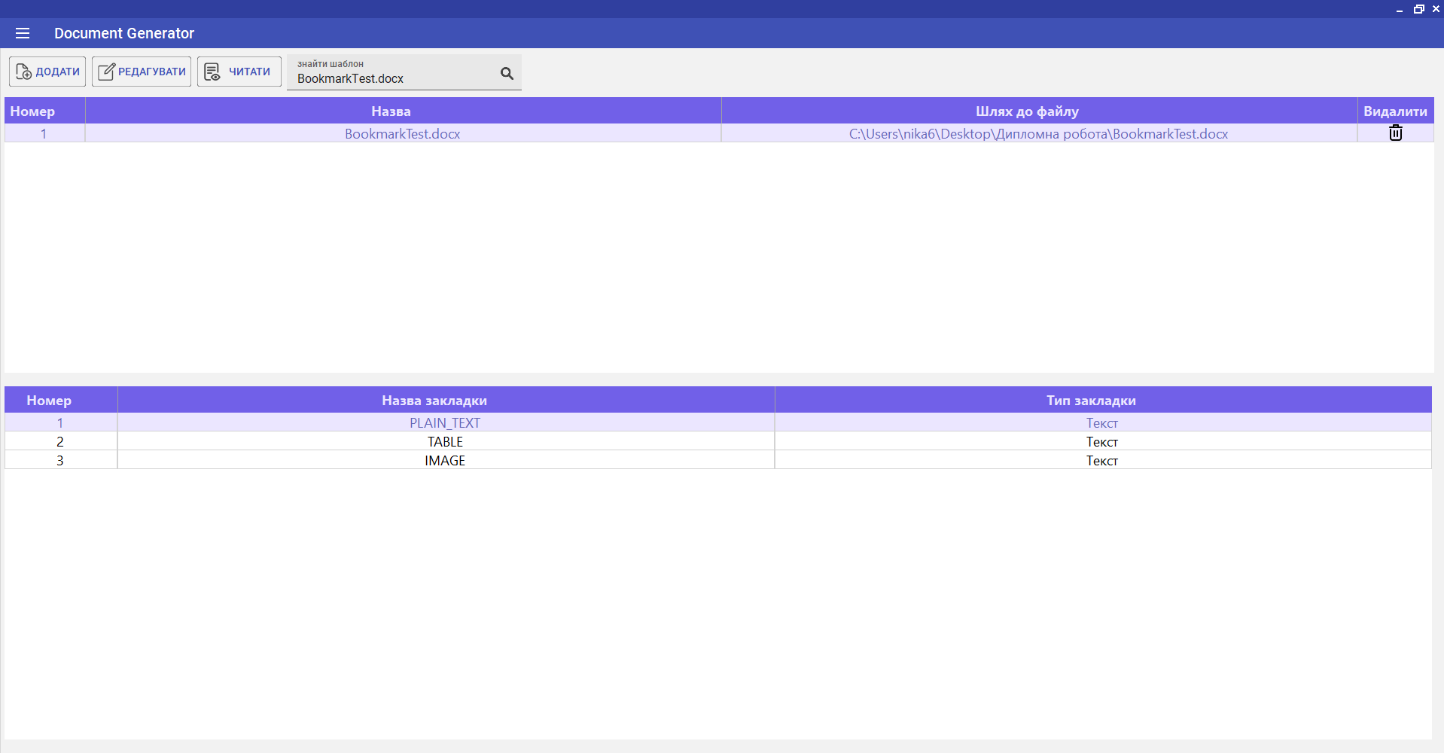

Рис.4. Доданий шаблона та перегляд його закладок

44165850.01365-01 I3 0

9

Для редагування шаблону вибирається шаблон та натискається кнопка «Редагувати» (див. рис.4). У вікні редагування можна задати нову назву шаблона та налаштувати тип закладок (рис.5). Для збереження змін натискається кнопка «Зберегти оновлення».

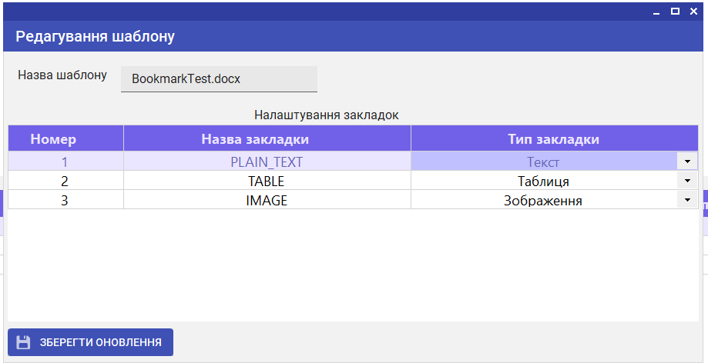

Рис.5. Редагування шаблона

Для видалення шаблону натискається відповідна піктограма у стовпці «Видалити» на потрібному рядку (див. рис.4).

Для пошуку шаблона необхідно ввести назву шаблона у відповідне поле з назвою «знайти шаблон» та натиснути піктограму лупи. В результаті рядок з потрібним шаблона виділяється світлим кольором в таблиці шаблонів (див. рис.4).

**Вкладка «Команди».** Щоб перейти до модуля команд необхідно натиснути на вкладку «Команди» у головному меню (див. рис.2). Модуль команд дозволяє створювати, редагувати та видаляти команди.

Для створення команди необхідно виконати наступні дії:

* заповнити поля блоку «Налаштування команди», а саме: ввести назву команди в поле «назва команди»; завантажити вхідний документ, шляхом натискання на відповідну піктограму поля «вхідний документ»; вибрати вихідний шаблон зі списку шаблонів у відповідному полі;

44165850.01365-01 I3 0

10

* натиснути кнопку «Показати закладки» після попереднього кроку та налаштувати заміну закладок відповідної таблиці у блоці «Параметри конвертування»;
* натиснути кнопку «Створити».

В результаті виконання цих кроків отримаємо доданий шаблон до таблиці. На рис.6. наведено приклад заповнення даних команди та її створення.

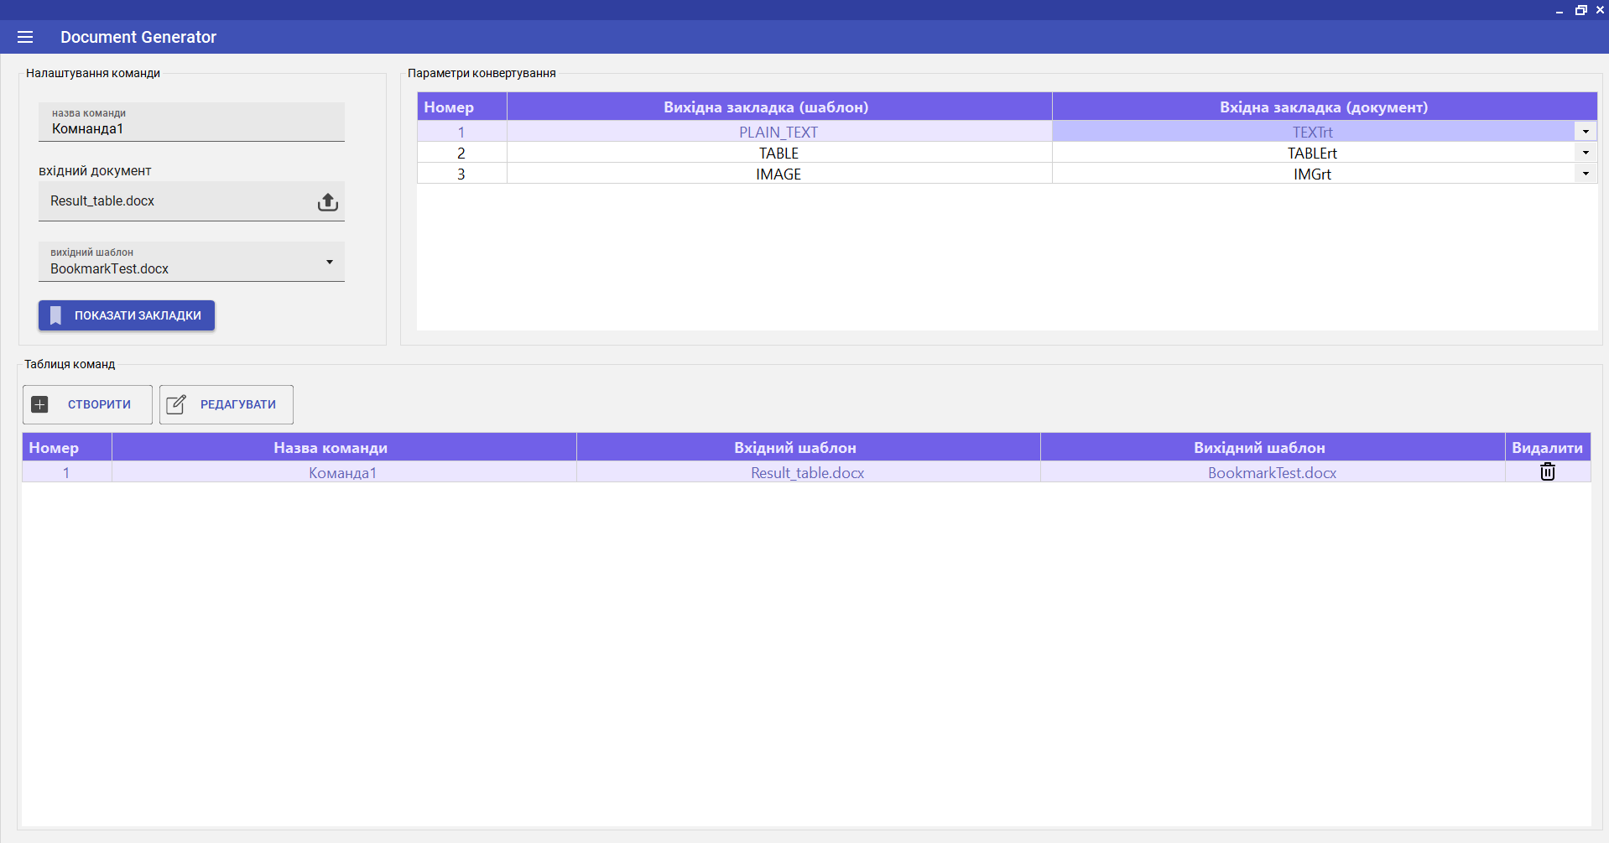

Рис.6. Приклад заповнення даних для команди та її створення

Для редагування команди необхідно вибрати шаблон з таблиці та натиснути кнопку «Редагувати». У вікні редагування можна задати нову назву команди та налаштувати заміну закладок (рис.7). Для збереження змін натискається кнопка «Зберегти зміни».

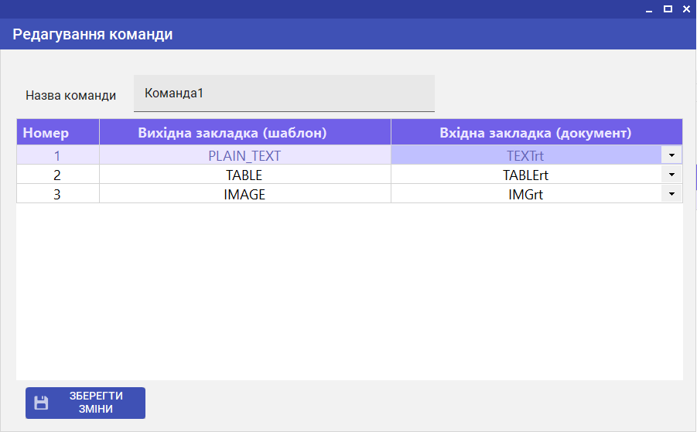

Рис.7. Приклад редагування команди

44165850.01365-01 I3 0

11

Для видалення команди натискається відповідна піктограма у стовпці «Видалити» на потрібному рядку.

**Вкладка «Генератор».** Щоб перейти до модуля генерації необхідно натиснути на вкладку «Генератор» у головному меню (див. рис.2). Модуль генерації дозволяє сформувати документ за збереженим чи завантаженим шаблоном, шляхом задання закладкам даних відповідного типу, або використати дані команди.

Для формування документа за збереженим шаблоном необхідно виконати наступні дії:

1. у блоці «Вибір шаблона» натиснути вкладку «Збережені шаблони» та вибрати у списку потрібний. Або натиснути «Завантажити шаблон» і завантажити новий шаблон, шляхом натискання на піктограму відповідного поля;
2. у блоці «Задання даних» в таблиці вибрати тип даних та ввести дані, натиснувши піктограму у стовпці «Дані» потрібного рядка. Дані необхідно ввести для всіх закладок шаблона;
3. у блоці «Налаштування» задати назву вихідного документа та шлях для його забережня у відповідних полях. Для вибору шляху необхідно натиснути кнопку «Вибрати папку»;
4. у блоці «Задання даних» натиснути кнопку «Сформувати документ».

Для формування документа з використанням даних команди необхідно у блоці «Задання команд» увімкнути перемикач «використати дані команди» і вибрати потрібну команду зі списку, та повторити дії 3 – 4 попереднього кроку.

На рис.8 наведено приклад для модуля генератора (генерації), де вибрано збережений шаблона, вказано вихідну назву документа та шлях для його збереження.

На рис.9 наведено приклад для модуля генератора (генерації), де вибрано використати дані команди та показана вкладка «Завантажити шаблон».

44165850.01365-01 I3 0

12

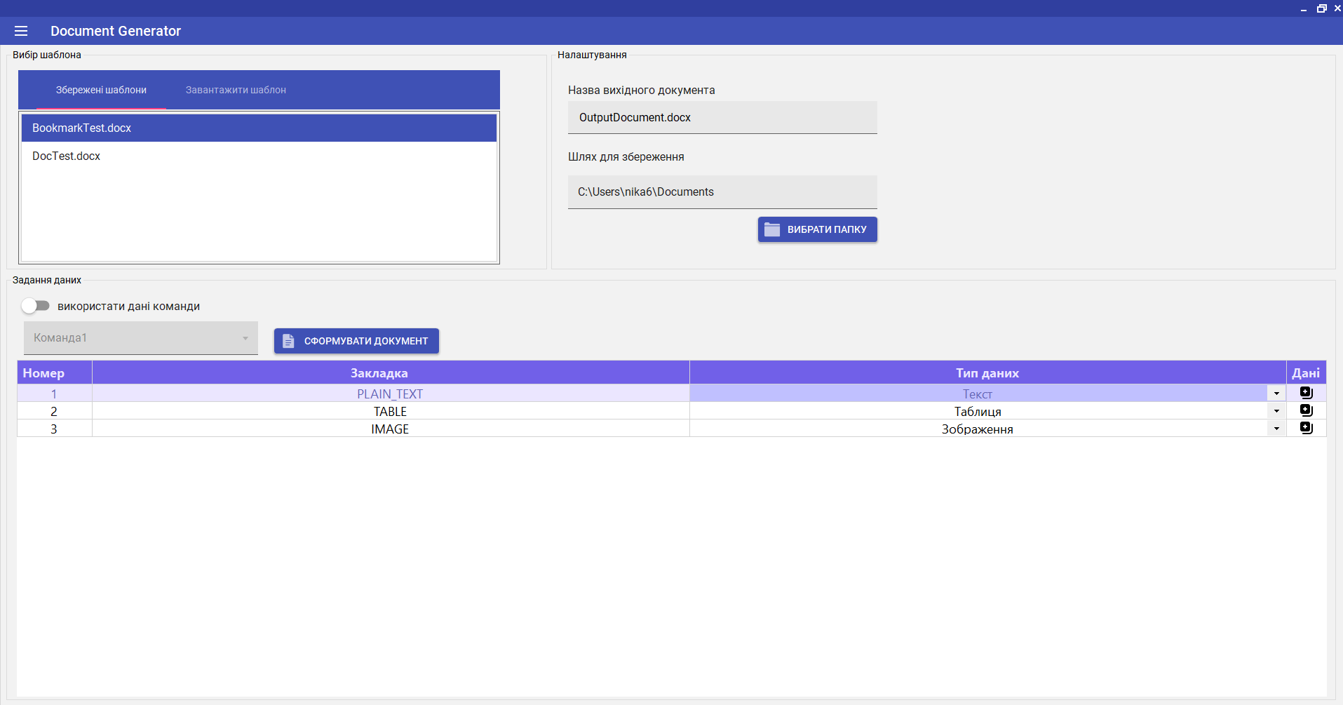

Рис.8. Приклад №1 для модуля генерацій для формування документа

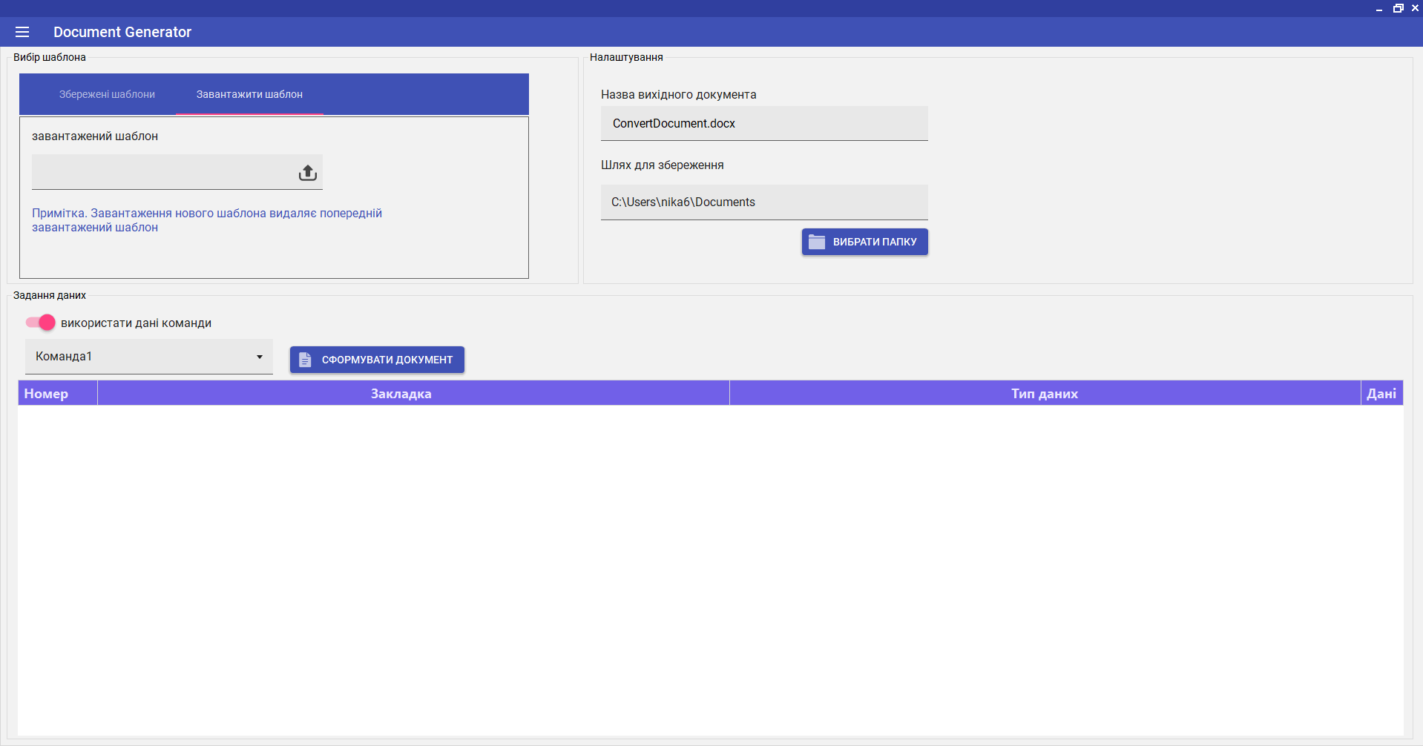

Рис.9. Приклад №2 для модуля генерацій для формування документа

44165850.01365-01 I3 0

13

1. АВАРІЙНІ СИТУАЦІЇ

Якщо під час роботи програми сталася аварійна ситуація, рекомендується перезавантажити програму для відновлення її працездатності.